29 декабря 2018 года состоялось собрание трудового коллектива аппарата крайкома Профсоюза
Обсуждался проект Коллективного договора на 2019-2021 год. Разговор получился заинтересованным и содержательным. Членов коллектива интересовали вопросы условий охраны труда, виды поощрений, режима рабочего времени. Работодатель, в лице Нины Ивановны Окуневой, заинтересованно выслушал все предложения членов профсоюза.
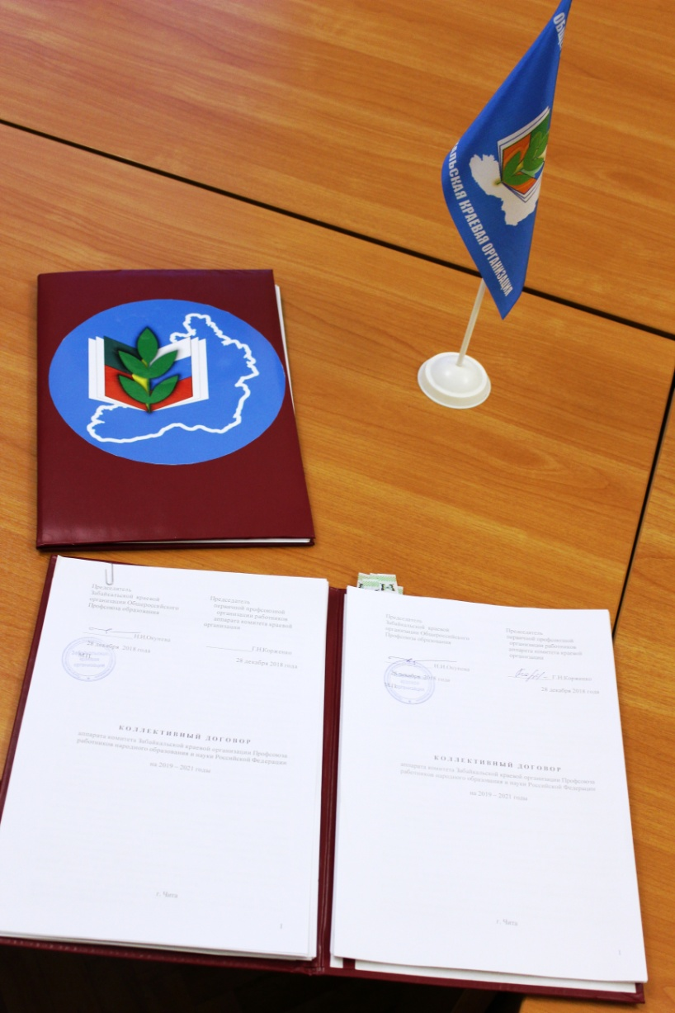
По спорным моментам были достигнуты договоренности. Договор был подписан.
Галина Корженко,
председатель первичной организации Профсоюза

